Hallo Anne und Lothar,

jetzt muss ich euch endlich wieder einmal von uns aus Bremen berichten. Schließlich hatte ich Geburtstag und bin jetzt 4 Jahre alt. Hier geht es munter zu, und ich kann euch sagen, dass ich meine Fina-Kumpeline nicht mehr missen möchte. Ich weiß gar nicht mehr, wie das ohne sie war.

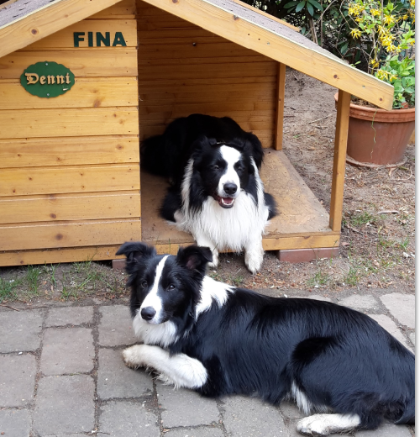

Wir machen ganz viel zusammen, sind aber auch getrennt voneinander unterwegs. Dann freuen wir uns beide, wenn wir wieder zusammenkommen und toben erst `mal tüchtig. Zu Anfang hätte ich gar nicht gedacht, dass ich mich an diesen Zappelphilipp tatsächlich so sehr gewöhnen kann. Sogar an ihr nächtliches Häufchen- oder Pipimachen in die Bude habe ich mich gewöhnt, auch wenn ich es nicht gerade toll finde. Ich hoffe, sie lässt das nun bald `mal. Die Tapeten kaut sie ja schließlich auch nicht mehr ab.
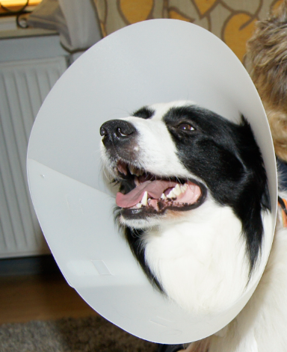
Neulich haben mir meine Menschen einen großen Kragen geschenkt. Das war, als wir von der Tierklinik kamen. Dort bin ich kastriert worden – was auch immer das ist. Ich habe den Kragen auch ganz artig getragen, aber so richtig Spaß hat es nicht gemacht, weil ich damit andauernd irgendwo angestoßen bin.Meine Menschen haben den Kragen dann auch wieder zurückgeschenkt genommen und waren nicht böse, dass ich ihn nicht so recht mochte. Im Gegenteil, sie haben sich sogar noch gefreut, weil ich nicht an meiner Wunde herumgeleckt habe. Aber das musste ich auch gar nicht, denn die war überhaupt nicht schlimm.

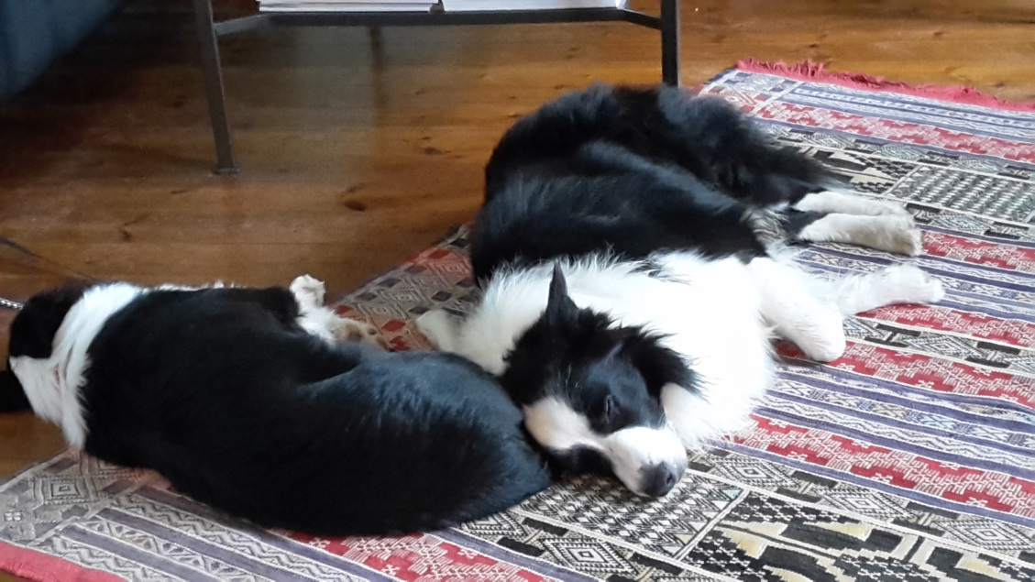

Wir waren übrigens alle zusammen auch wieder bei meinem Kumpel Hofhund Felix im Urlaub. Felix ist ein toller Bursche, und haben zu dritt super gespielt und lange Spaziergänge gemacht. Abends waren wir dann ganz schön kaputt vom Herumbalgen und haben prima geschlafen. Ich hatte tagsüber schließlich auch ganz tapfer für meine Menschen die Stöckchen aus dem Wasser gerettet, wobei Fina mir leider nicht geholfen hat. Sie ist wie ein Lämmchen am Ufer herumgesprungen und hat fürchterlich herumgespritzt. Unsere Menschen haben sehr gelacht, aber überhaupt nicht auf ihre Stöckchen aufgepasst, die immer wieder ins Wasser fallen sind. Ganz weit nach draußen. Na , macht nichts, auf mich ist ja Verlass, ich bringe sie zurück. Das wollte ich auch mit einem großen Vogel machen, der sich von den anderen entfernt hatte. Der fand das aber ganz blöd und machte einen Mordsspektakel. Meine Menschen auch. Sie haben gerufen, dass ich das Huhn in Ruhe lassen soll und mit meiner Hundeleine nach mir geworfen. Naja, dann habe ich den großen Vogel halt nicht zu seiner Herde zurückgebracht, obwohl er mir vor Begeisterung bereits ein paar Federn geschenkt hatte.

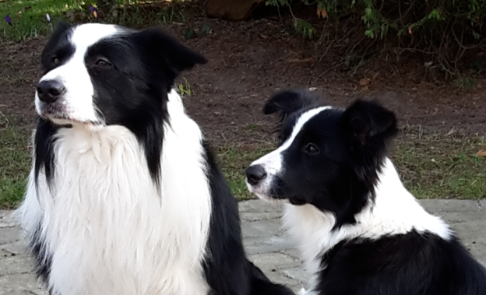

So, ihr Lieben, nun seid ihr `mal wieder auf dem neusten Stand und wisst, wie gut es uns allen geht. Ich hoffe, dass es euch allen – mit zwei und mit 4 Beinen auch so gut geht wie uns.

Viele Grüße sagen auch unsere Menschen, aber ganz besonders ich,
euer Denni

